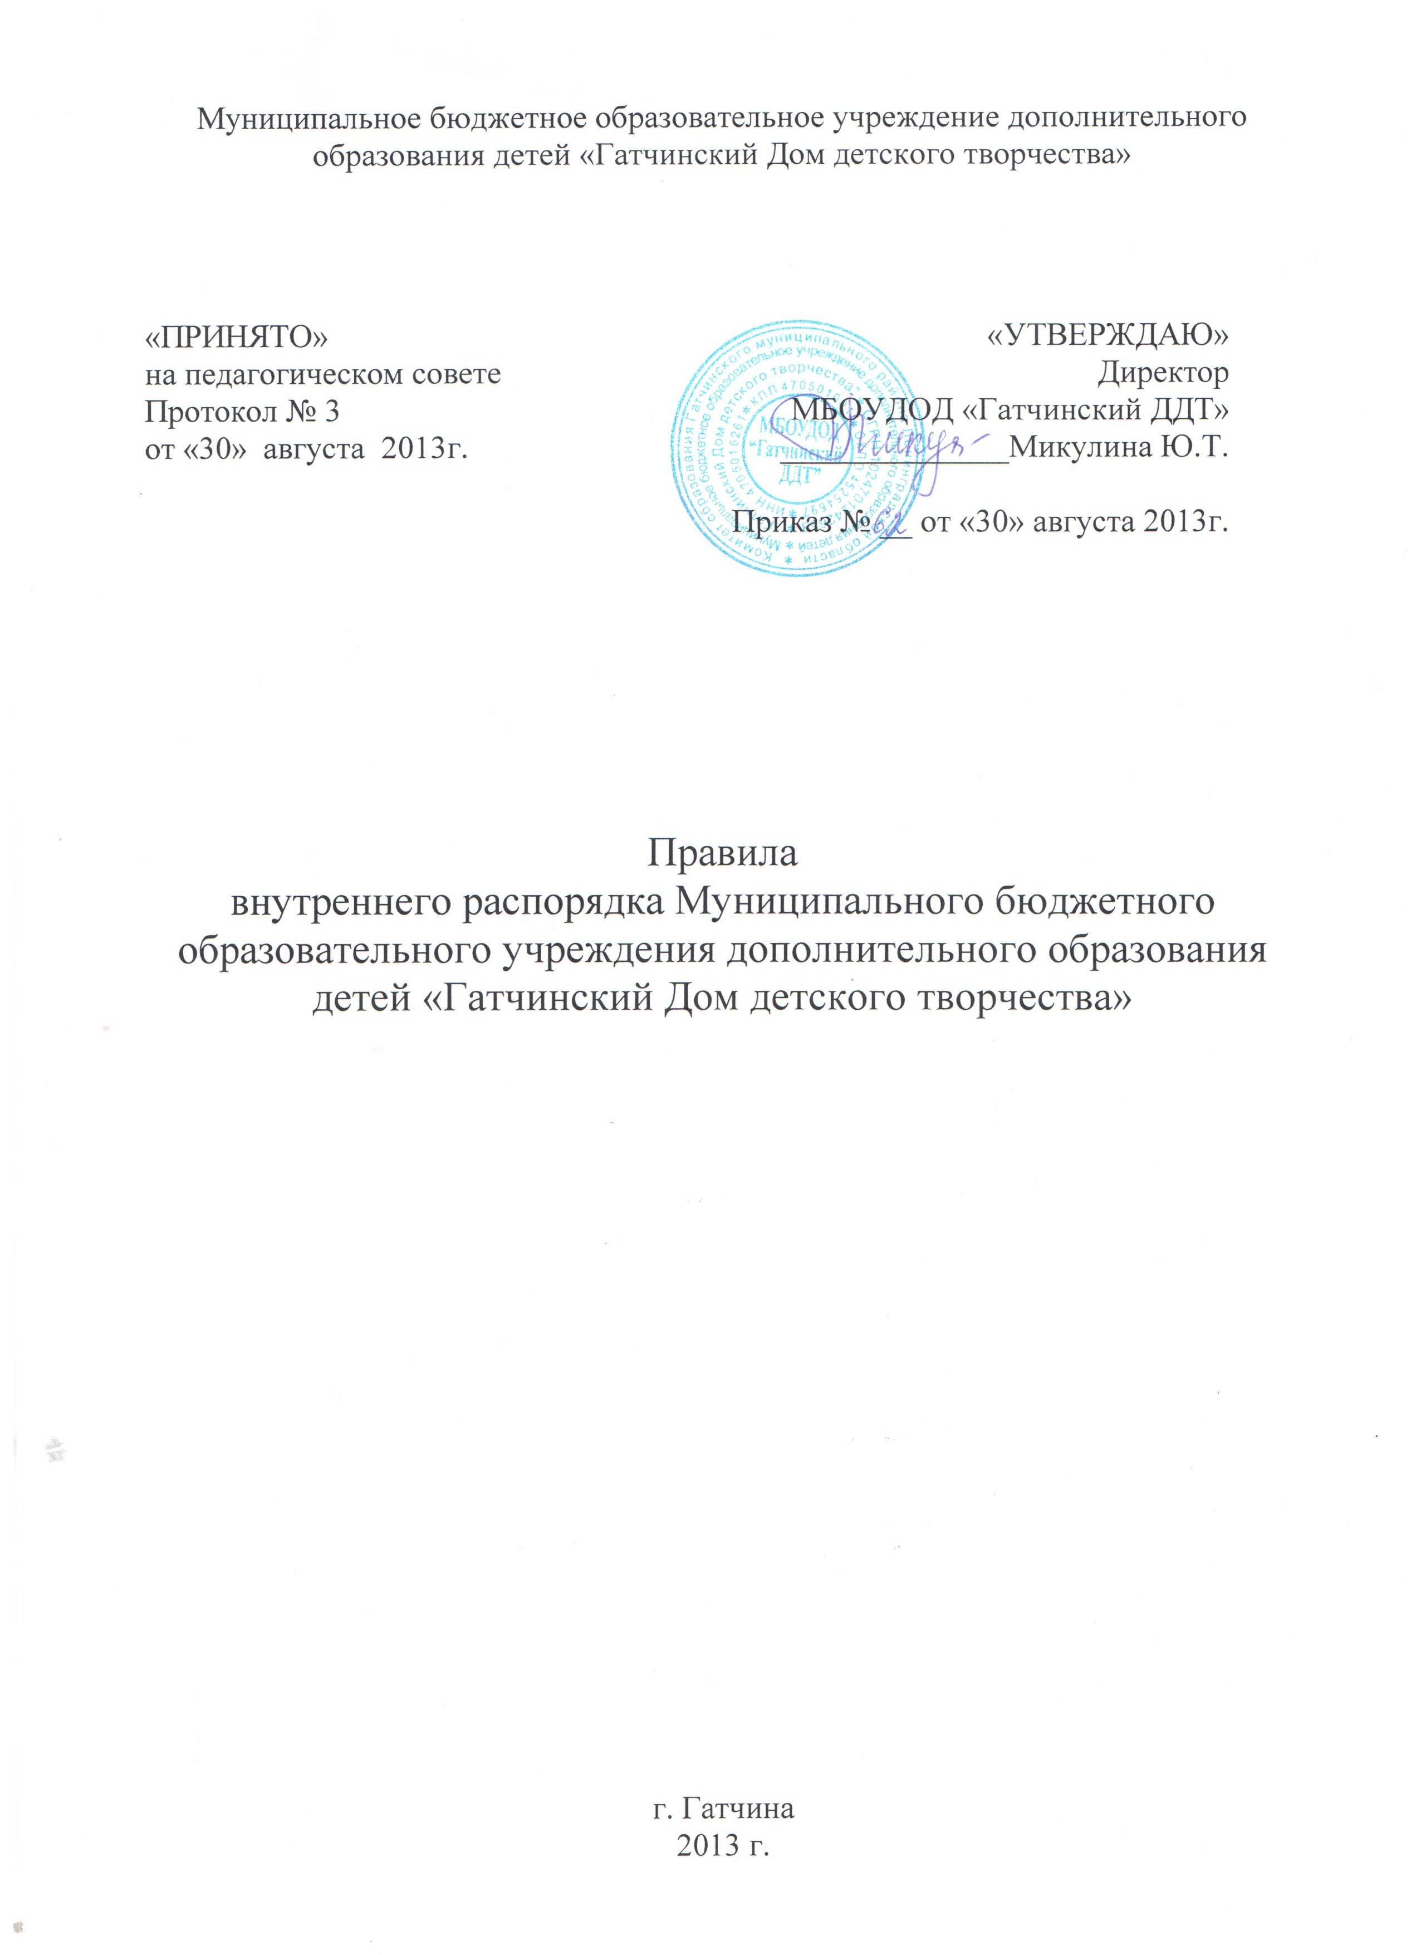

- Общие положения
1.1.Настоящие правила внутреннего распорядка (далее по тексту – Правила) разработаны в соответствии с Уставом МБОУДОД «Гатчинский ДДТ».
1.2.Правила устанавливают учебный распорядок для обучающихся Учреждения, определяют основные нормы и правила поведения в помещениях Учреждения, на территории Учреждения, а также во время проведения организационно-массовых мероприятий в Учреждении.
  - Цели и задачи Правил:
- создание нормальной рабочей обстановки, необходимой для организации образовательного процесса;
- обеспечение успешного освоения обучающимися дополнительных образовательных программ;
- воспитание уважения к личности, ее правам;
- развитие культуры поведения и навыков общения.
1.4. Деятельность Учреждения строиться на принципах демократии, гуманизма, общедоступности, приоритета общечеловеческих ценностей, гражданственности, свободного развития личности, защиты прав и интересов обучающихся.
1.5. Применение методов физического и психического насилия по отношению к обучающимся не допускается.

- Организация деятельности
2.1. МБОУДОД «Гатчинский ДДТ» организует работу с обучающимися в течение всего календарного года. Учебный год в учреждении начинается 1 сентября.
Расписание учебных занятий составляется с учетом требований СанПиН 2.4.4. 1251-03 и утверждается директором. В каникулярное время учреждение работает по специальному расписанию с постоянным и (или) с переменным составом обучающихся. Занятия проводятся в соответствии с календарно-тематическими планами, допускается изменение форм занятий.
  - Образовательный процесс ведется по графику семидневной рабочей недели.
  - Наполняемость групп детских объединений: оптимально составляет
10 обучающихся, максимально – 15 обучающихся, группы:
- эколого-биологической направленности - от 10 до 20 человек;
- хореографические – 10 – 25 человек;
- Хоровые – до 30 человек.
2.4. Продолжительность занятий в учреждении, как правило, не превышает 1,5 часа, в выходные и каникулярные дни – 3 часа.
3. Участники образовательного процесса
3.1.Участниками образовательного процесса в Учреждении являются обучающиеся, их родители (законные представители), педагогические работники.

4. Права и обязанности участников образовательного процесса
4.1. Обучающиеся имеют право на:
- получение дополнительного образования в соответствии с выбранной ими дополнительной образовательной программой;
- свободный выбор объединения, удобного для себя темпа и режима деятельности;
- одновременное освоение нескольких дополнительных образовательных программ;
- качественное обучение по выбранному направлению, использование оборудования и учебных пособий Дома детского творчества;
- представительство от МБОУДОД «Гатчинский ДДТ» на конкурсах, выставках, фестивалях, олимпиадах;
- удовлетворение потребности в эмоционально – личностном общении;
- уважение человеческого достоинства, свободу совести и информации, свободное выражение собственных взглядов и убеждений;
- обращение к педагогу, администрации МБОУДОД «Гатчинский ДДТ» для получения помощи и поддержки, разрешения конфликтных ситуаций;
- получение инструктажа по соблюдению правил техники безопасности не реже двух раз за учебный год;
- охрану здоровья, защиту от всех форм физического и психологического насилия, оскорбления личности.
4.2. Обучающиеся обязаны:
- выполнять требования Устава Учреждения в части, касающейся их;
- бережно относиться к имуществу Учреждения;
- уважать честь и достоинство других обучающихся и работников Учреждения;
- соблюдать дисциплину;
- соблюдать правила противопожарной безопасности;
- соблюдать технику безопасности во время занятий;
- выполнять требования работников Учреждения в части, отнесенной Уставом и правилами внутреннего трудового распорядка к их компетенции.
4.3. Обучающимся в Учреждении запрещается:
- приносить, передавать или использовать оружие (в т.ч. газовое, пневматическое или имитационное), спиртные напитки, табачные изделия, токсические и наркотические вещества;
- использовать любые средства и вещества, могущие привести к взрывам и пожарам;
- применять физическую силу для выяснения отношений, запугивания и вымогательства;
- производить любые действия, влекущие за собой опасные последствия для окружающих.
4.4. Обучающиеся могут быть отчислены из Учреждения по следующим основаниям:
- по заявлению родителей (законных представителей)
- исключение обучающихся по инициативе администрации Учреждения за совершение противоправных действий, грубые и неоднократные нарушения Устава Учреждения, правил внутреннего распорядка;
- при наличии медицинского заключения о состоянии здоровья, препятствующего дальнейшему пребыванию ребенка в Учреждении;
- за систематическое непосещение занятий в течение двух месяцев без уважительной причины;
- освоение в полном объеме реализуемых дополнительных образовательных программ.
4.5. Родители (законные представители) обучающихся имеют право:
- защищать законные права и интересы несовершеннолетних детей;
- выбирать детские объединения, дополнительные образовательные программы;
- знакомиться с Уставом Учреждения, лицензией, дополнительными образовательными программами и другими документами, регламентирующими организацию деятельности Учреждения;
- знакомиться с ходом и содержанием образовательного процесса;
- участвовать совместно с детьми в работе детских объединений без включения в основной состав, при наличии условий и согласия руководителя объединения;
- присутствовать на собраниях родительской общественности, проводимых в Учреждении;
- заслушивать публичные отчеты руководителя Учреждения о ходе, содержании, результатах образовательного процесса, об использовании добровольных пожертвований или целевых взносов родителей (законных представителей) обучающихся, других физических и юридических лиц, в том числе и иностранных;
- участвовать в управлении Учреждением в форме, определяемой Уставом Учреждения;
- обращаться с жалобами на учреждение или педагога;
- вносить добровольные пожертвования, целевые взносы, осуществлять дарение вещей по договору на развитие Учреждения.
4.6. Родители (законные представители) обучающихся обязаны:
- нести ответственность за воспитание и обучение своих детей;
- защищать законные права и интересы своих детей;
- выполнять требования Устава Учреждения.
4.7. Педагогические работники Учреждения имеют право на:
- участие в управлении Учреждением в порядке, установленном Уставом;
- защиту своей профессиональной чести, достоинства и деловой репутации;
- педагогически обоснованную свободу выбора и использования методик обучения и воспитания, учебных пособий и материалов, методов оценки знаний, умений обучающихся;
- получение мер социальной поддержки и гарантий, установленных правовыми актами Российской Федерации;
- прохождение аттестации на соответствующую квалификационную категорию;
- прохождение не реже чем один раз в пять лет профессиональной переподготовки или повышения квалификации.
4.8. Педагогические работники обязаны:
- выполнять Устав Учреждения;
- соблюдать условия трудового договора, выполнять должностную инструкцию, Правила внутреннего распорядка и Правила внутреннего трудового распорядка Учреждения;
- обладать профессиональными навыками, постоянно их совершенствовать, повышать профессиональное мастерство и квалификацию;
- выполнять дополнительную образовательную программу в полном объёме;
- проходить медицинское обследование в порядке, определенном действующим законодательством;
- проходить профилактическую вакцинацию, в том числе в соответствии с национальным календарем профилактических прививок;
- проходить аттестацию на соответствующую должность при отсутствии квалификационной категории;
- обеспечивать охрану жизни, психического и физического здоровья обучающихся, работников Учреждения;
- защищать обучающихся от всех форм физического и психического насилия;
- проводить обучающимся инструктаж по технике безопасности не реже двух раз за учебный год;
- сотрудничать с семьёй обучающегося по вопросам обучения, воспитания и развития.

5. Организация учебного времени, поведение на занятиях.
5.1. Занятия в МБОУДОД «Гатчинский ДДТ» проводятся в соответствии с расписанием, утвержденным директором. Начало занятий в учреждении не ранее 8.00 часов. Окончание занятий не позже 20.00.
5.2. Обучающиеся в Дом детского творчества приходят на занятия заблаговременно, снимают верхнюю одежду в специально отведенных местах. Нахождение на занятиях в верхней одежде и головных уборах запрещено. Желательно наличие сменной обуви.
5.3. Внешний вид обучающегося должен соответствовать специфике детского объединения, а также форме организации занятия.
5.4. Обучающиеся входят в кабинет вместе с педагогом. Опоздания на занятия без уважительной причины не допускаются.
5.5. Перед началом занятий обучающийся должен подготовить своё рабочее место.
5.6. Во время занятий нельзя шуметь, отвлекать обучающихся и педагога разговорами, не относящимися к учебному процессу.
5.7. Во время занятий запрещается пользоваться мобильными телефонами. Следует отключить и убрать все технические устройства (плееры, наушники, игровые приставки), мобильный телефон поставить на режим «без звука» и убрать со стола.
5.8. Если во время занятий обучающемуся необходимо выйти из кабинета, он делает это с разрешения педагога.
5.9. Во время образовательного процесса обучающиеся обязаны соблюдать правила техники безопасности.
5.10. Пропуски занятий без уважительной причины не допускаются. При отсутствии по уважительной причине обучающийся или родители (законные представители) обучающегося обязаны заблаговременно предупредить педагога по телефону или письменно. При отсутствии на занятиях по болезни, необходимо предоставить ксерокопию справки из медицинского учреждения.

6. Поведение во время перерывов между занятиями.
6.1. Во время перерыва между занятиями соблюдается режим проветривания, обучающиеся:
- выходят из кабинета;
- подчиняются требованиям педагогов, работников Учреждения, не противоречащим Уставу.
6.2. Во время перерыва между занятиями обучающимся запрещается:
- бегать по лестницам и этажам, сидеть на полу и подоконниках;
- толкать друг друга, бросаться предметами, применять физическую силу, предпринимать запугивание и вымогательство для выяснения отношений;
- употреблять непристойные выражения, жесты, шуметь, мешать отдыхать другим.

7. Поведение во время организационно-массовых мероприятий.
7.1. Перед проведением мероприятий для обучающиеся проходится инструктаж по технике безопасности.
7.2. При проведении массовых мероприятий необходимо избегать любых действий, которые могут быть опасны для собственной жизни и для окружающих.
7.3. Обучающиеся должны соблюдать дисциплину, при выходе за пределы учреждения следовать установленным маршрутом, не покидать расположение группы без разрешения педагога.
7.4. Строго соблюдать правила личной гигиены, своевременно сообщать руководителю группы об ухудшении здоровья или травме.
7.5. Запрещается применение открытого огня (факелы, свечи, фейерверки, хлопушки, костры и др.), устраивать световые эффекты с применением химических, пиротехнических и других средств, способных вызвать возгорание.

8. Заключительные положения.
8.1. Настоящие правила действуют на всей территории Учреждения и распространяются на все мероприятия с участием обучающихся МБОУДОД «Гатчинский ДДТ».

